  - UNIVERSIDAD NACIONAL
ICT401 Dibujo Técnico Asistido por Computadora

Documentación y archivos finales del soporte ajustable para celular
Proyecto integrador Fase 4

Estudiantes: David Picón Méndez y José Daniel Delgado
Docente: Oscar
Universidad Nacional II semestre de 2026
Software de diseño: Autodesk Fusion
Unidades: milímetros (mm)
Entrega oficial: semana 16

1 Introducción
La cuarta fase del proyecto integrador consiste en documentar técnicamente el soporte ajustable para celular mediante planos coherentes con su ensamble de Autodesk Fusion, vistas normalizadas, acotación, identificación de componentes y archivos de intercambio. El conjunto tiene una base inferior, un soporte central articulado y un marco superior destinado a sostener el teléfono. Las articulaciones permiten plegar la estructura y ajustar el ángulo del marco.
Este informe registra lo que puede comprobarse en los archivos y capturas de la entrega: las vistas del conjunto, una representación explosionada, planos de piezas, lista de componentes y cajetines. Se diferencian los datos observables de los elementos.

2 Objetivos
- Documentar el conjunto aprobado y sus componentes a partir de dibujos derivados del modelo 3D.
- Presentar vistas, acotaciones, identificación de piezas, cajetín y notas técnicas de forma legible.
- Relacionar las evidencias fotográficas con los requisitos de la fase y verificar la correspondencia entre planos y modelo.
- Identificar archivos finales disponibles y comprobaciones pendientes sin atribuir ensayos que no se hayan documentado.

3 Identificación del modelo y de sus componentes
La evidencia de la Fase 3 identifica tres componentes y dos uniones de revolución con el elemento central tomado como referencia espacial. Los nombres de archivo usados en el navegador todavía son genéricos; en la tabla se añade una denominación funcional para facilitar la lectura del plano.
Ítem | Nombre en Fusion o en la lista | Identificación funcional | Cantidad
1 | Pieza 2 proyecto integrador | Soporte central o montante | 1
2 | Pieza 3 proyecto integrador | Marco superior abatible | 1
3 | Componente2 | Base inferior | 1

En la lista del plano se consigna “Acero” para los tres ítems. Ese dato se transcribe como especificación declarada en el dibujo, sin que las capturas permitan comprobar una asignación efectiva de material físico en el modelo o una fabricación real.
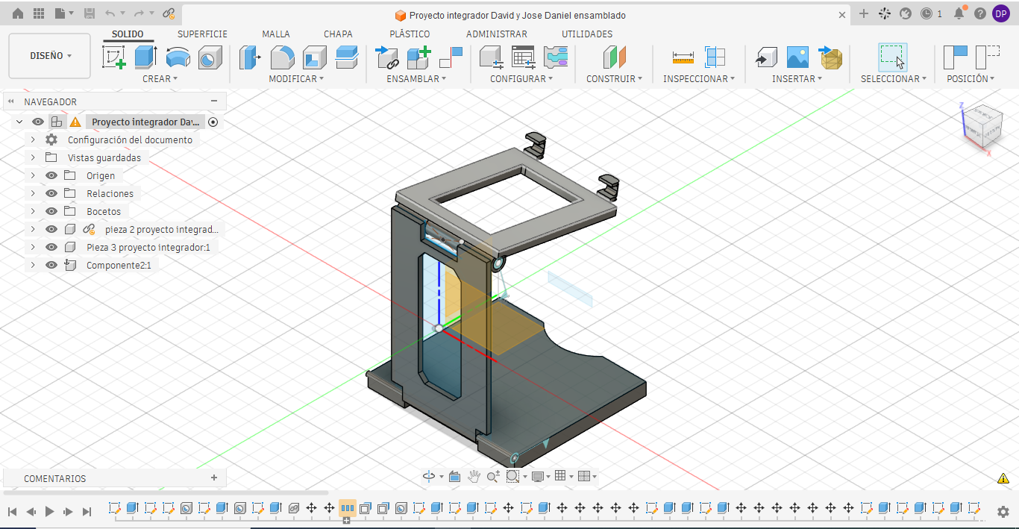
Figura 1. Captura del modelo ensamblado en vista isométrica, aportada para la Fase 4.

4 Vistas técnicas y representación del ensamble
El paquete de evidencias incluye vistas frontal, superior, derecha e isométrica. Estas proyecciones permiten revisar la relación espacial de las tres piezas, la forma exterior de la base, las aberturas de los marcos y los puntos de articulación. La hoja general del Drawing reúne vistas acotadas y una lista básica de materiales.
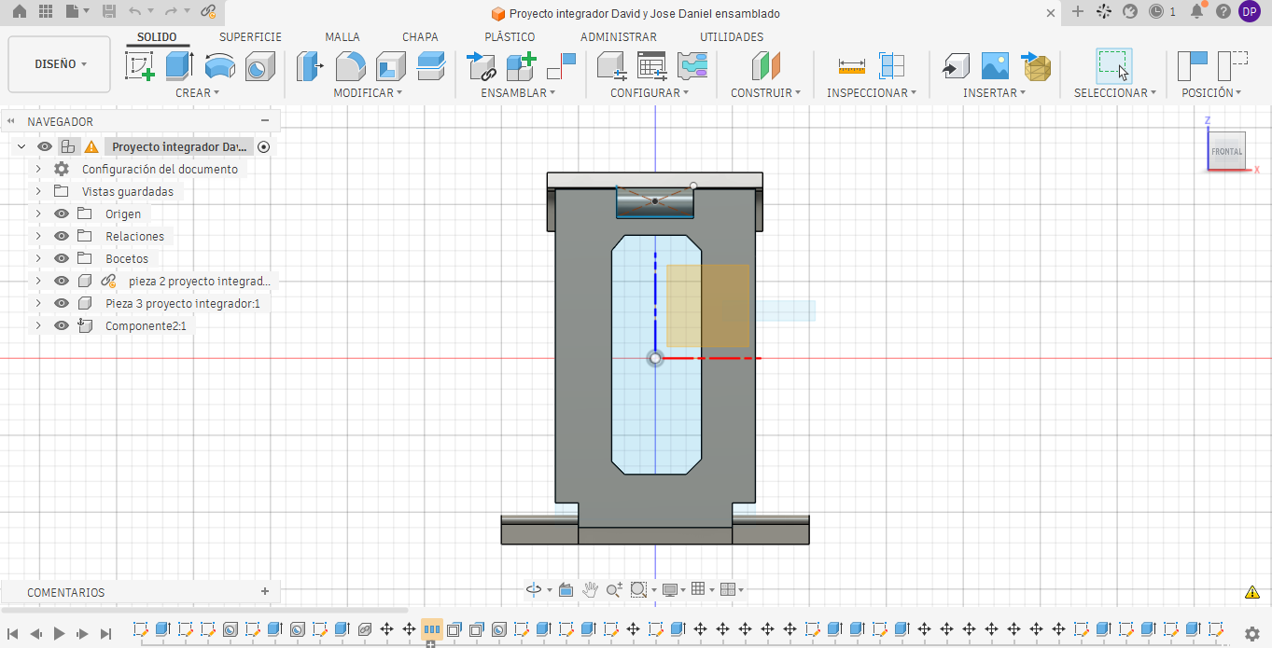
Figura 2. Vista frontal del soporte en Fusion.
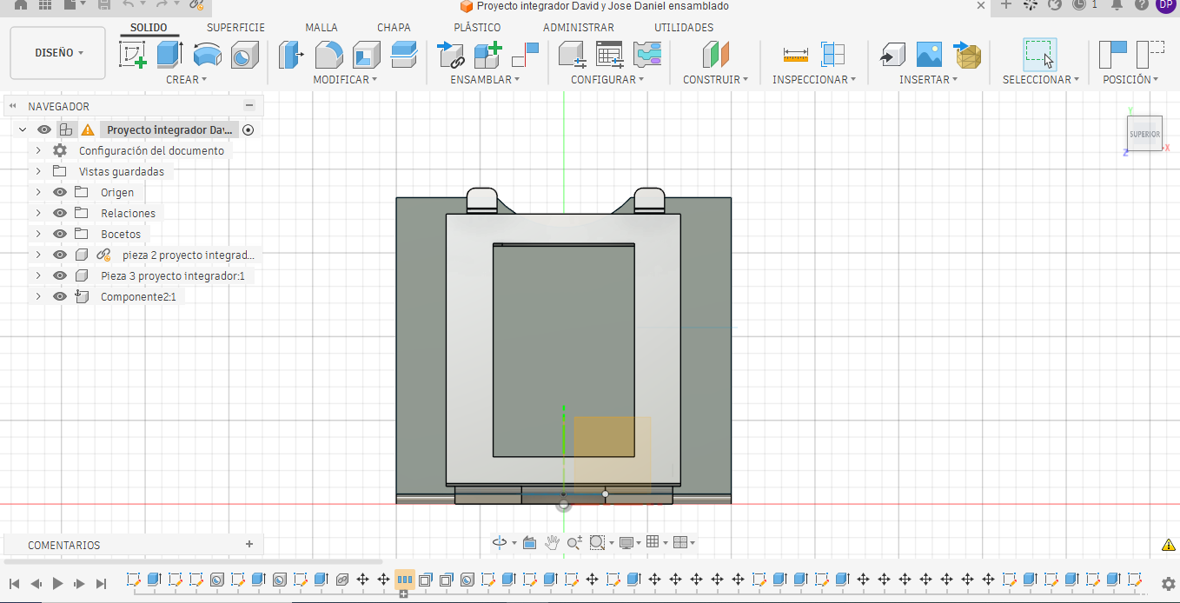
Figura 3. Vista superior del conjunto en Fusion.
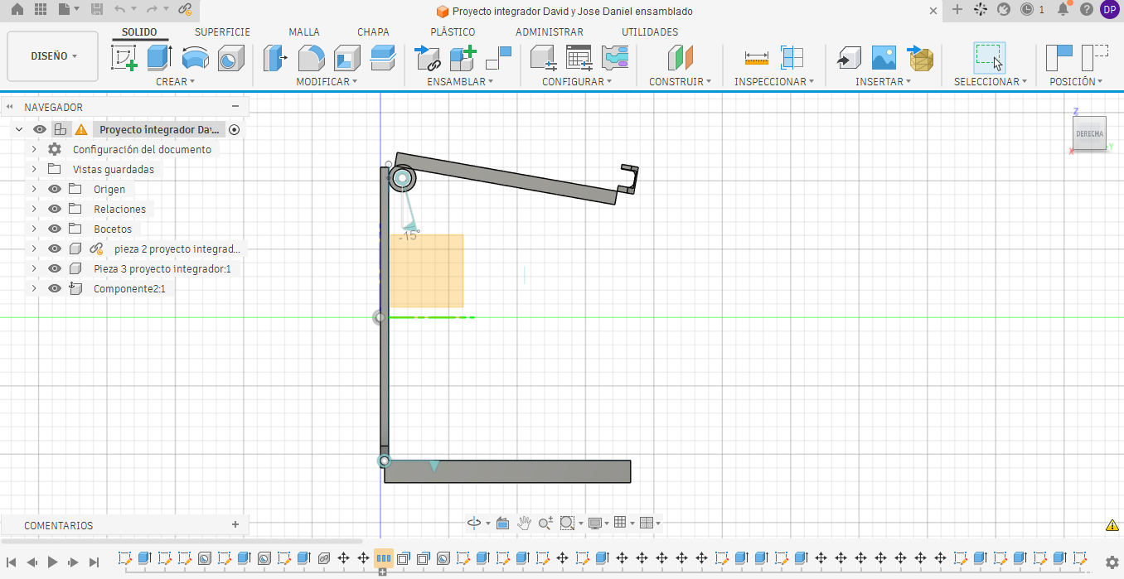
Figura 4. Vista lateral derecha del conjunto en Fusion.

5 Vista explosionada y secuencia de montaje
La vista explosionada se preparó en el espacio de trabajo Animación de Fusion. En la captura se aprecia el marco superior separado del montante, mientras la base permanece próxima al soporte central. La separación hace visible la relación de la articulación superior y permite explicar la integración de las piezas sin ocultar la forma de los componentes.
La imagen muestra la secuencia temporal del storyboard y controles de transformación, por lo que constituye evidencia de una operación de separación de componentes..
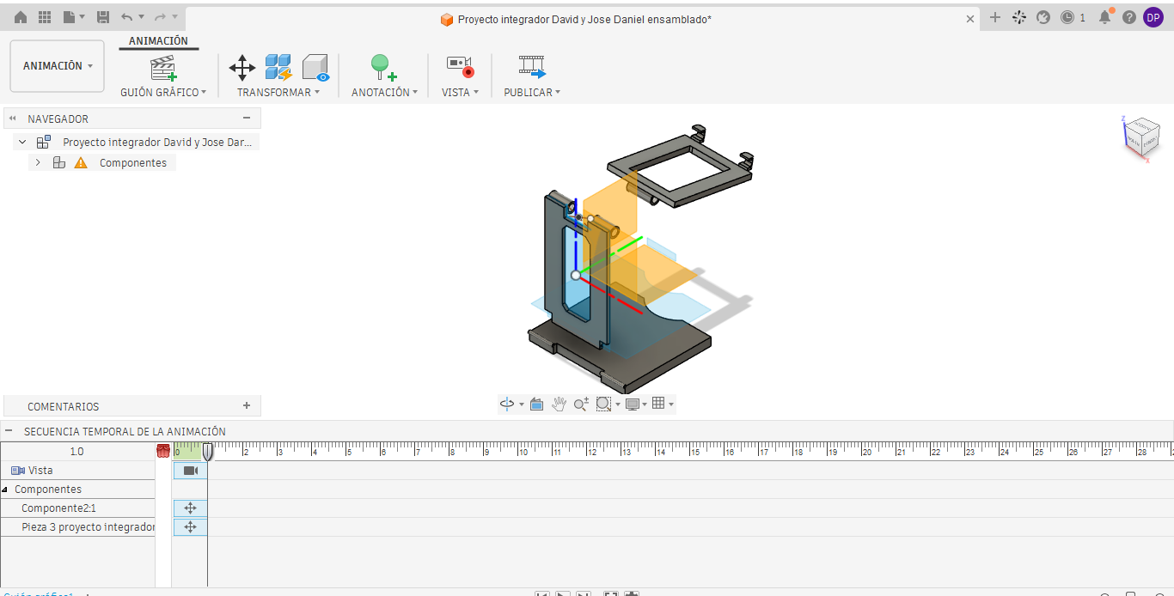
Figura 5. Evidencia de la vista explosionada y su storyboard de animación.

6 Acotación y verificación geométrica
Para la fase final prevalecen las cotas visibles en los dibujos más recientes; las dimensiones de bocetos de la Fase 2 se conservan únicamente como antecedente, pues el modelo experimentó ajustes. Las cifras siguientes se transcriben de las cuatro hojas del PDF del ensamble fecha el 4-5 de noviembre de 2026.
Elemento | Cota documentada | Evidencia
Conjunto | Ancho general 100 mm; altura visible 120,83 mm | Hoja 1 y hoja 2
Marco superior | Ancho 70 mm; longitud 89,33 mm | Hoja 3
Marco superior | Saliente de apoyo 6,09 mm; radio R2,5 mm | Hoja 3
Articulación superior | Segmentos de 22,54 y 22,49 mm | Hoja 3
Base | 100 × 91,5 mm; espesor 9,5 mm | Hoja 4
Base | Rebaje central 50 mm; abertura 40 mm; radio R26,92 | Hoja 4

Prueba documental 1. La suma de la partición indicada para la bisagra de la base en la Fase 3 (25 + 50 + 25 mm) es 100 mm, coincidente con el ancho de la base mostrado en los planos. Esta comprobación es dimensional; no sustituye un análisis de interferencias en el entorno 3D.
Prueba documental 2. El marco de 70 mm de ancho se encuentra dentro del ancho nominal de 100 mm de la base; existe una diferencia total de 30 mm entre esas dimensiones exteriores. La vista general permite apreciar su posición centrada, pero no prueba por sí sola una holgura de montaje específica.
Prueba documental 3. Las vistas y las cotas permiten relacionar el soporte en 3D con sus representaciones 2D. En el dibujo general se observan medidas y ángulos de la posición representada; la comprobación funcional de los dos giros debe realizarse en Fusion.

7 Formato, cajetín, lista de componentes y tolerancias
El primer plano del paquete incluye una tabla de piezas con tres ítems, un cajetín y varias proyecciones. El PDF principal señala formato A3 en su cajetín, mientras una captura del espacio de dibujo muestra un tamaño A2..
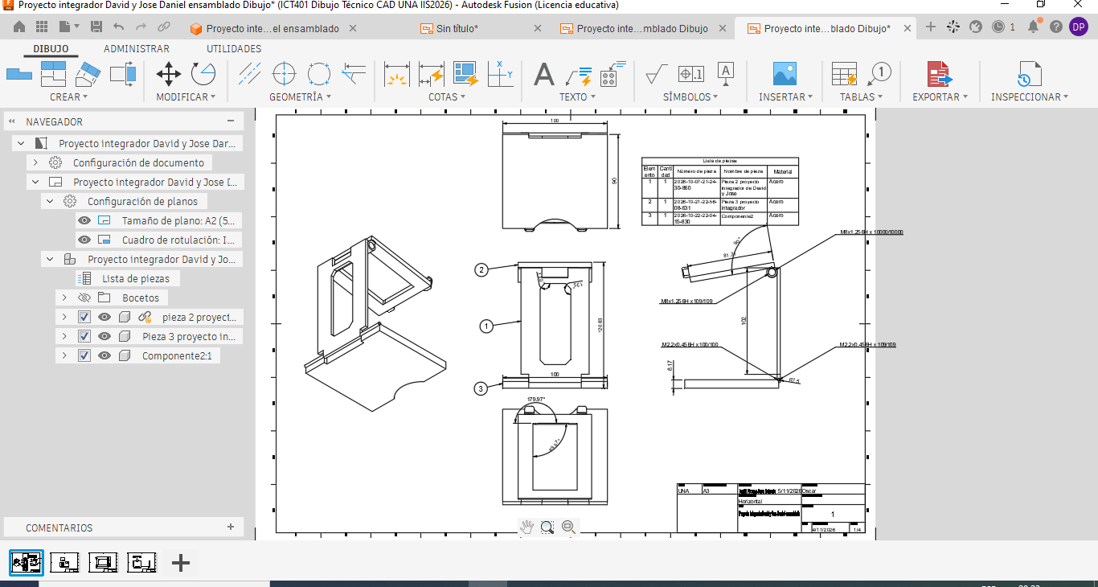
Figura 6. Evidencia del Drawing general con cotas, lista y navegador de componentes.
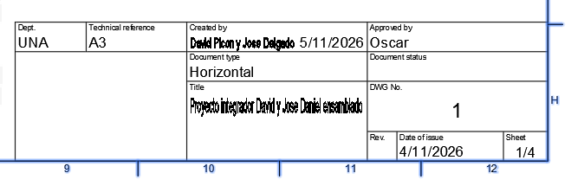
Figura 7. Captura del cajetín utilizado en la documentación.
El cajetín identifica el proyecto, autores, fecha y hoja; algunas hojas individuales presentan campos sin completar. La referencia general para la organización de datos del cajetín es ISO 7200 y para el formato de hoja ISO 5457.

8 Archivos finales y trazabilidad
Archivo o evidencia | Estado revisado | Uso
fase 2.f3z | Recibido; formato nativo de conjunto | Verificabilidad del modelo y referencias vinculadas
PDF del ensamble, 4 hojas | Recibido; incluye conjunto y piezas | Documentación de geometría y cotas
Drawing PROY Fase 4.pdf | Recibido; su hoja requiere revisión visual de contenido | Exportación adicional
Vistas front, superior, derecha e iso | Cuatro capturas recibidas | Evidencia de orientaciones
Vista explosionada | Captura recibida | Evidencia de storyboard de Animación
Drawing general y cajetín | Dos capturas recibidas | Evidencia del plano y rotulación
Archivo dxf PROY.dxf | Recibido y leído | Intercambio de geometría 2D

9 Conclusiones
La documentación reunida permite representar el soporte mediante un conjunto isométrico, proyecciones ortogonales, una vista explosionada y dibujos acotados de sus componentes. Se verifica documentalmente que el modelo mantiene tres piezas diferenciadas y que las dimensiones principales pueden localizarse en las hojas de fabricación.
Para cerrar la Fase 4 con una entrega técnica consistente, quedan por revisar el formato único de hoja, los campos del cajetín, las notas de tolerancia, las anotaciones de rosca, la necesidad de cortes o secciones y los restantes archivos de intercambio que haya pedido el profesor. Estas acciones complementan las evidencias gráficas y evitan confundir la apariencia del dibujo con una validación de fabricación no realizada.

Anexo A Planos exportados del conjunto y de las piezas
Las cuatro hojas originales se adjuntan en formato reducido como evidencia de la documentación; para leer cada cota con precisión debe consultarse el PDF técnico original a su tamaño real.

Hoja 1 de 4
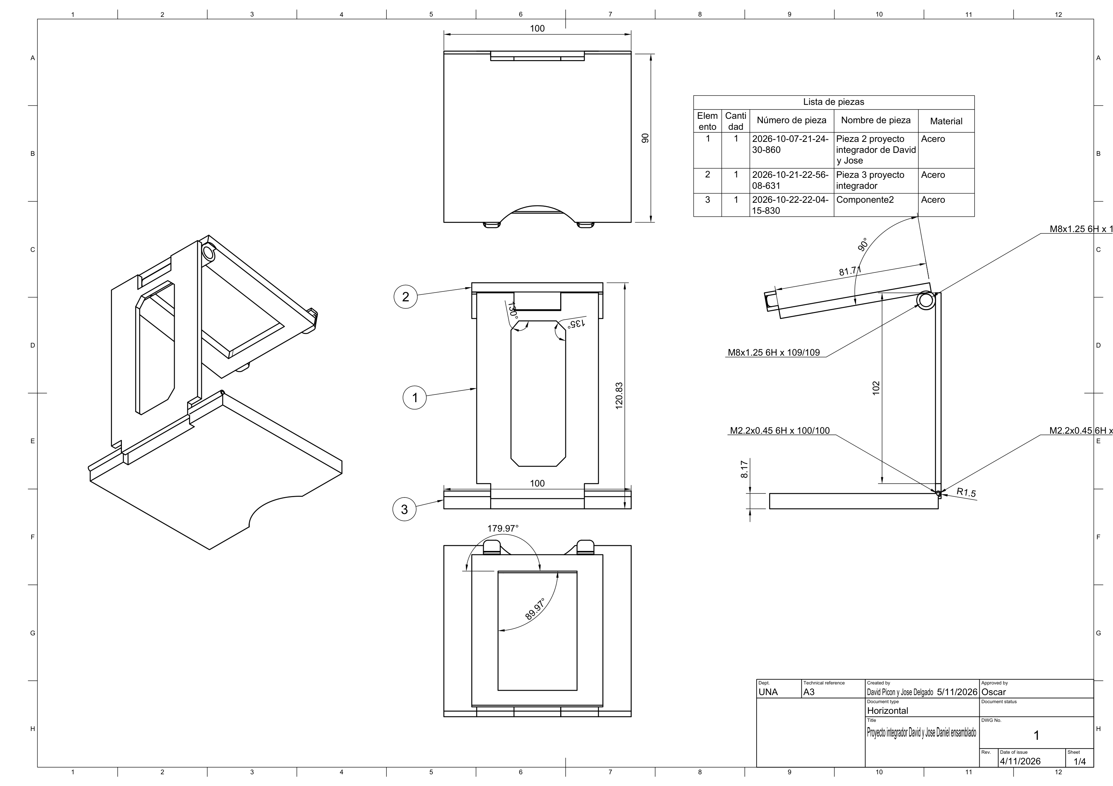
Figura A1. Reproducción de la hoja 1 del plano entregado.

Hoja 2 de 4
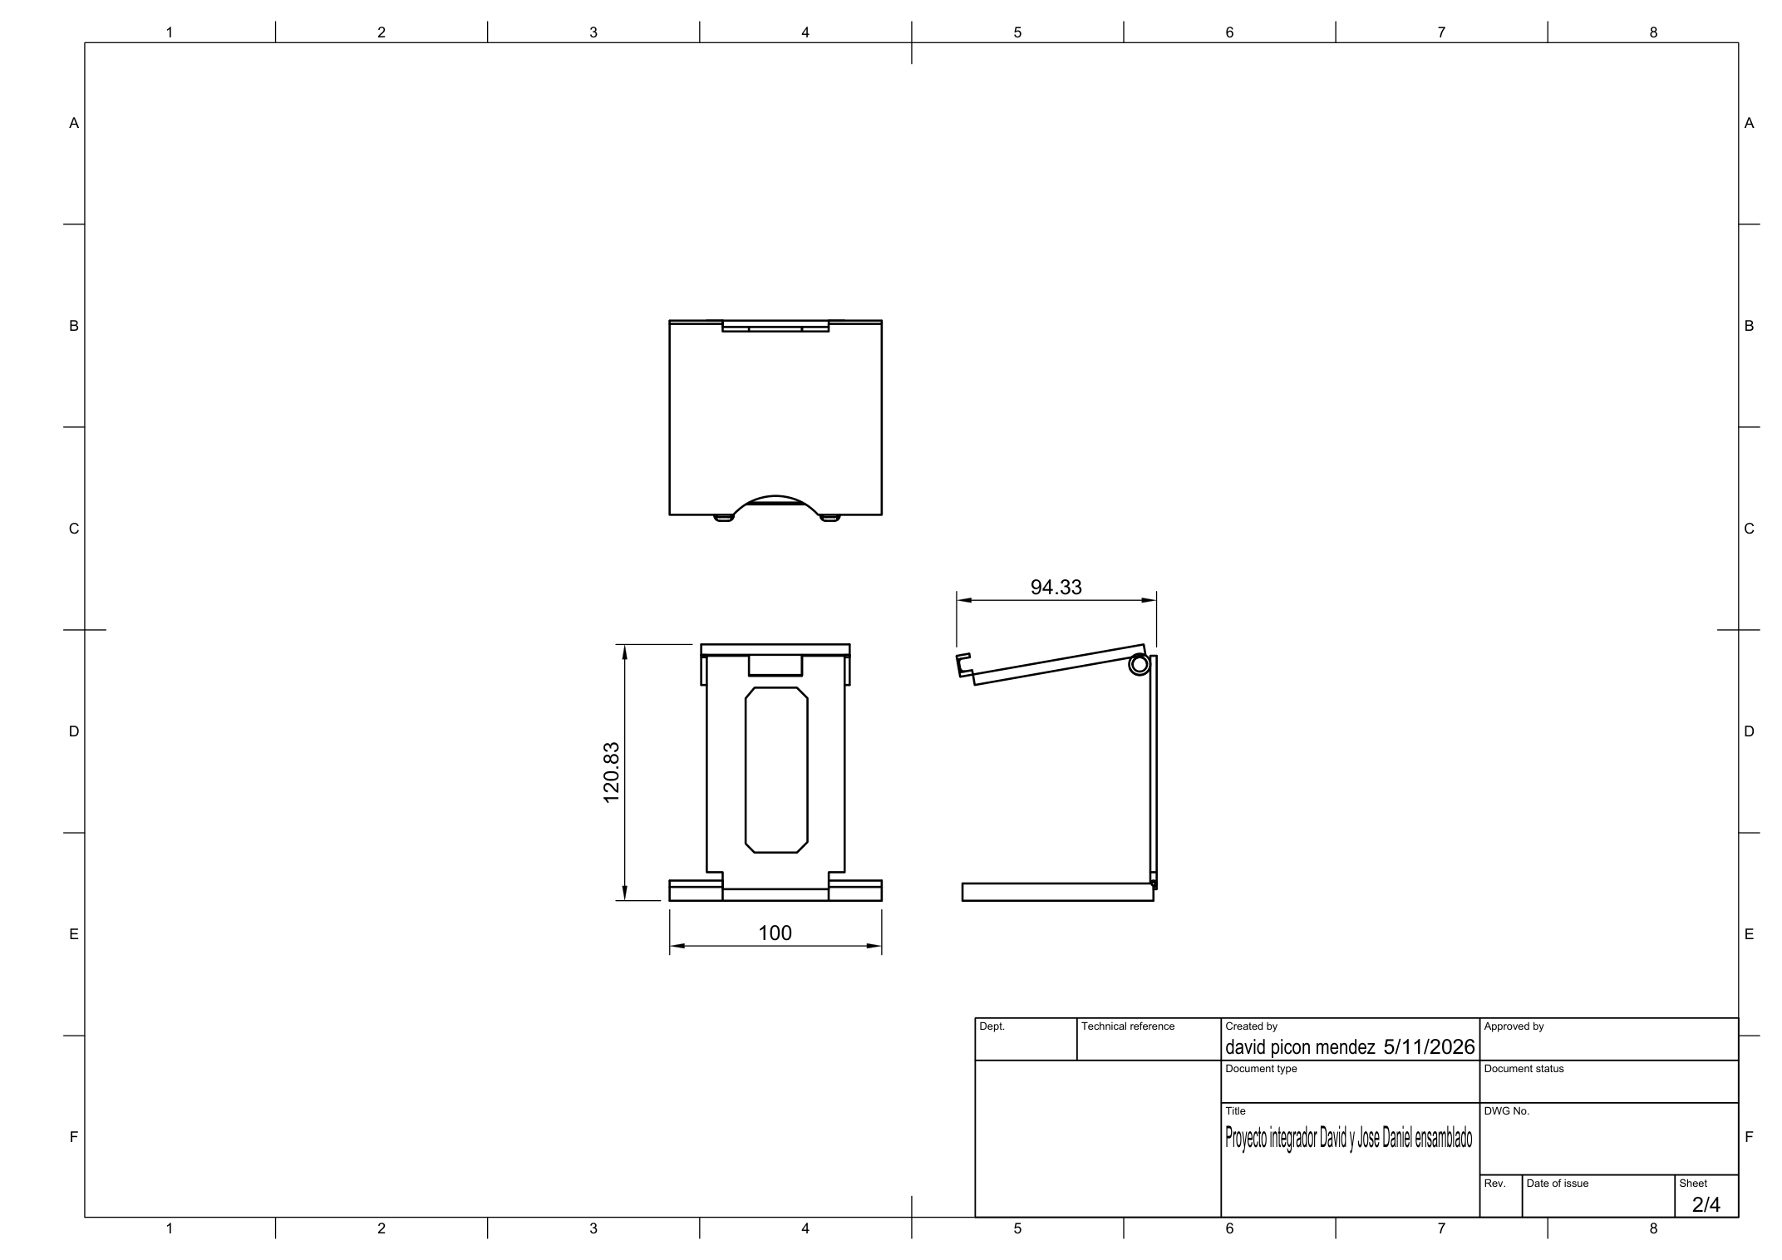
Figura A2. Reproducción de la hoja 2 del plano entregado.

Hoja 3 de 4
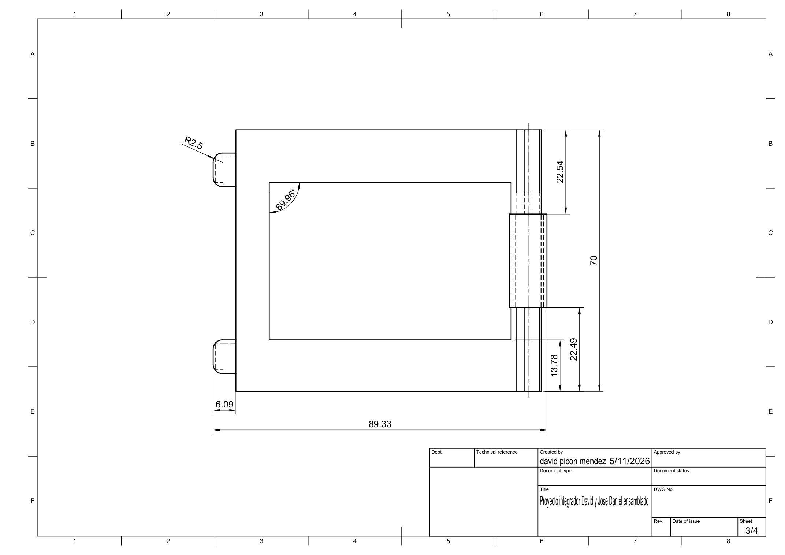
Figura A3. Reproducción de la hoja 3 del plano entregado.

Hoja 4 de 4
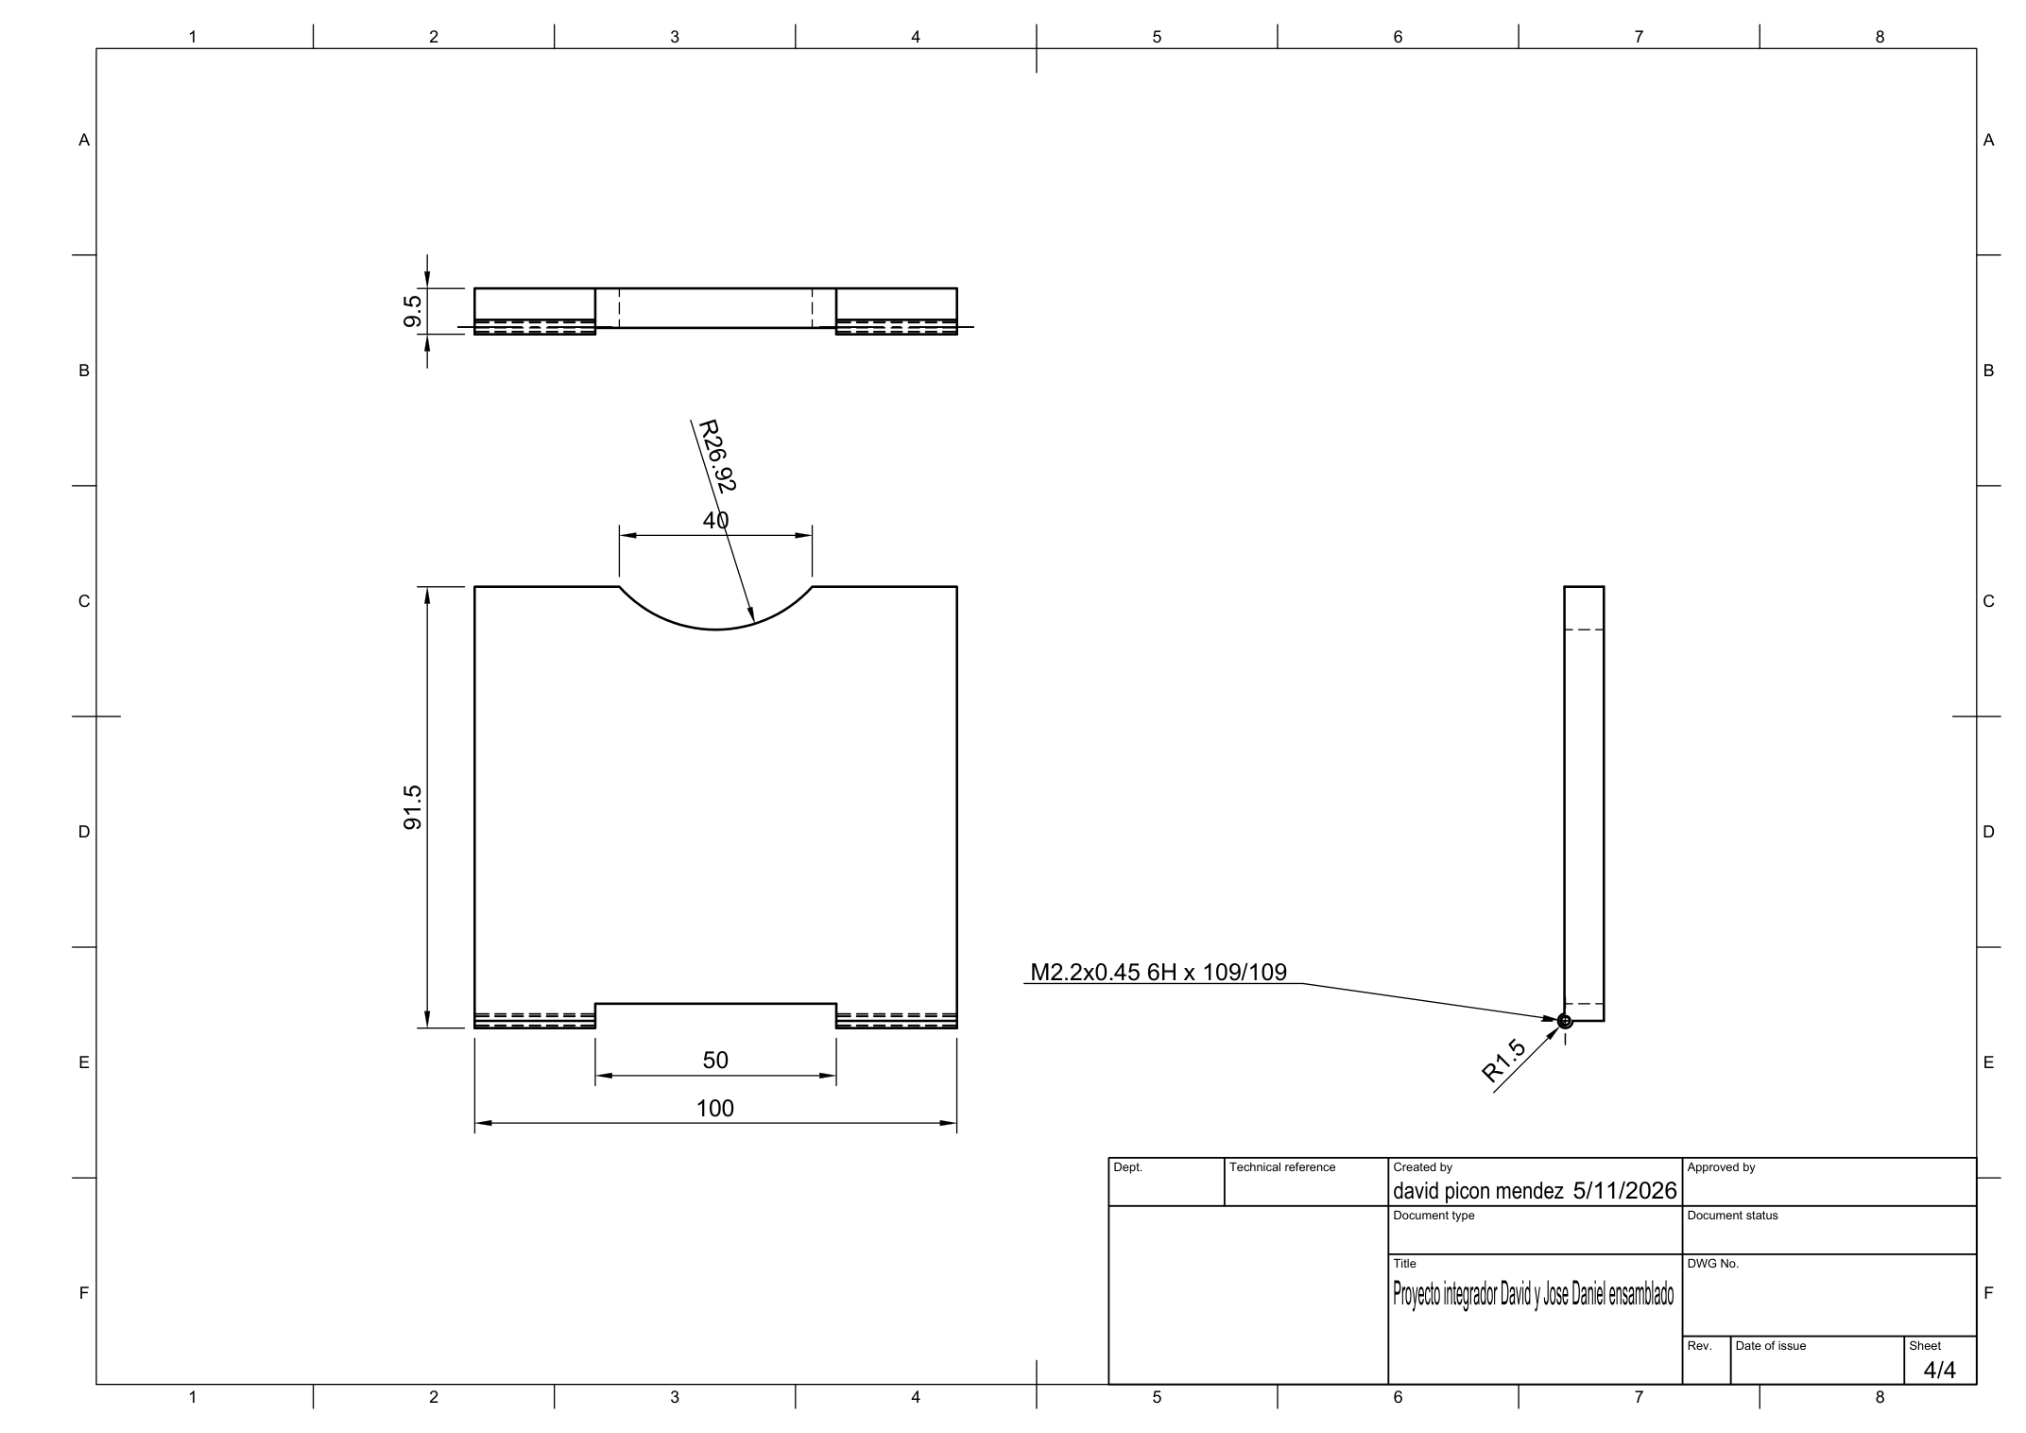
Figura A4. Reproducción de la hoja 4 del plano entregado.

